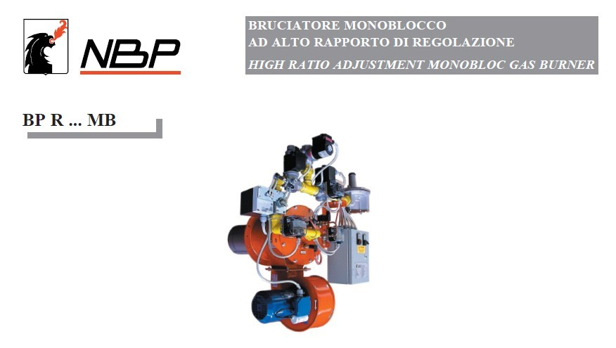

高调节比一体式燃气燃烧器
基本介绍：
“BP R ... MB”系列燃气燃烧器材料结构轻且结实，适用于高调节比的紧凑型安装静音燃烧器。
燃烧器整体是由碳钢构成，与火焰接触部分是由耐热钢和镍铬合金构成。
燃烧器外部结构很灵活，其阀组、风机、控制箱安装方向可以按照现场安装要求而定。
控制方式：一段火、二段火、比例调节。
比例调节的最大调节比可达30：1。
燃烧器可以提供以下两种形式：
-内置风机
-外置风机
特点：
-直接火花塞点火离子棒火焰探测。
-适用于天然气及LPG其他气体燃料根据需求。
-调节比30：1。
-风机马达电压：单相220v或三相380v，频率：50/60Hz。
-可以按EN676标准成套提供管道阀组及控制柜。（如需其他要求）
-简易安装、启动、操作。
应用：
-陶瓷、砖、耐火材料：
旋转窑、隧道窑、间歇窑、连续窑。
-纺织行业：拉夫定型机、干燥炉、印刷干燥。
-表面处理：涂装干燥。
-造纸：热风干燥。
-包装：热风炉用于转轮影印、图板印刷、耦合及粘合涂层机。
-食品：谷物烘干、烘烤。
-烟草干燥，等等。

外形尺寸：

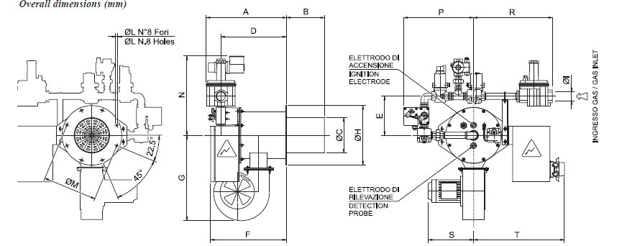

技术参数：

型号 | BPR 75 MB | BPR 150 MB | BPR300 MB | BPR 450 MB
最小输出 | 5kW | 6kW | 9kW | 18kW
最大输出 | 87kW | 175kW | 350kW | 525kW
燃料 | CH₄/LPG
调节比 | 18：1 | 30：1 | 40：1 | 30：1
运行方式*** | 比例控制
最大过量空气 | 50% 87kW | 50% 175kW | 50% 350kW | 50% 525kW
火焰直径* | 160mm | 200mm | 250mm | 300mm
火焰长度* | 600mm | 600mm | 600mm | 600mm
燃气供应压力** | 50-200mbar |  | 100-200mbar
供电要求 | 220V/50Hz
点火变压器 | 220V 1×15KV 25mA
马达 | 0.18kW | 0.18kW | 0.37kW | 0.37kW
功率 | 0.3kW | 0.3kW | 0.3kW | 0.3kW
重量 | 45kg | 50kg | 62kg | 65kg
*30%过量空气
**中压燃烧器，如有不同情况请联系我们技术服务
***燃气比例调节
如有特别需求请与我们联系
以上参数仅供参考。

